**UNIVERSIDAD DE BOGOTÁ JORGE TADEO LOZANO**

**Ingeniería de sistemas**

**Título del proyecto**

**Medical Records**

**Grupo de desarrolladores**

**Jhon Alejandro Gonzalez Rincon**

**Julian Herney Garnica Pulido**

**Cristian Yesid Soracipa Alvarez**

**2020**

Contenido

Objetivos 4

Objetivo General 4

Objetivos específicos 4

1.1 Modelo Verbal 4

1.2 Introducción 4

1.3 Actores 5

1.3.1 Actores y sus roles 5

1.3.2. Organigrama 6

1.4 Descripción de conjunto 6

1.4.1 Perspectiva del producto 6

1.4.2. Funcionalidades 6

1.4.3. Características de usuario 7

2.1 Modelo relacional 8

**2.3 Carta de Navegación de interfaces.** 9

2.4 Factores críticos de éxito de la propuesta de solución. 9

**Índice de tablas**

**Tabla 1. Clasificación por usuario ……………………………………….6**

**Tabla de ilustraciones**

**Figura 1. Organigrama ……………………………………………………..8**

**Figura 2. Diagrama Casos de Uso ……………………………………….9**

# Objetivos

## Objetivo General

Desarrollar un sistema que permita agilizar los procesos de agendamiento y facturación de citas en un centro médico

## Objetivos específicos

* Permitir a los usuarios del centro médico consultar sus citas y cancelarlas en caso de que lo necesiten.
* Agilizar los procesos por parte del personal de admisiones y de facturación en las diferentes citas del centro hospitalario
* Disminuir los tiempos de atención al paciente

# Modelo Verbal

Un hospital mantiene sus procesos de registro de pacientes, agenda de citas, cancelación de citas y documentación del hospital en libro de excel, por lo que se le han presentado diversos problemas a la hora de buscar registros médicos, agendar citas, buscar pacientes de igual forma esto hace que sus procesos sean muy lentos y se agenden citas con doctores que no están disponibles, como también se borren historiales médicos por lo que la gerencia del hospital decidió contratar a una firma de desarrolladores para que hagan un software que le permita al hospital cambiar radicalmente la interfaz con la que han venido operando, para así agilizar la atención a sus clientes como facilitar las funciones correspondientes a sus usuarios.

# Introducción

* + 1. **Propósito:** El propósito de este software será hacer más eficaces y eficientes los procesos de registro, agenda y documentación de un hospital.
    2. **Alcance :** El alcance de este software está diseñado para ser aprovechado desde el paciente, hasta el doctor que atiende a dicho paciente, dentro de esa cita sabemos que existen otros funcionarios que hacen que dicha cita sea posible por lo que también estará a su alcance.
    3. **Definiciones, siglas y abreviaturas:**

**Fusuario :** Formulario que ingresara alguien del personal médico conforme a los datos de un usuario.

**Ulogin:** El usuario iniciará sesión y podrá acceder a sus citas médicas agendadas y ver su historial médico.

**SaveU:** Guardará a los usuarios registrados por el personal médico.

**AgendarC:** El personal médico podrá acceder y ver las fechas en que el doctor elegido esté disponible y podrá reservar una cita para un paciente ya registrado.

**Las descritas anteriormente pueden cambiar o puede haber más de las que están en esta entrega por lo que es posible que se hagan modificaciones.**

# Actores

## Actores y sus roles

**Gerente del hospital:** Además de ser el propietario del producto, es el encargado de repartir las funciones dentro del hospital y gestionar aquellas personas capacitadas para el uso del software.

**Personal Médico:** Encargados de brindar toda la información de la consulta al personal de admisiones (enfermedades que posee el paciente).

**Cliente:** Pacientes del hospital

**Personal de admisiones:** Están encargados de manejar el software (Recopilación de la información de cada paciente).

**Reguladores:** Son quienes conocen leyes y normas en las cuales se va a desarrollar el software, para evitar posibles problemas jurídicos.

**Ingenieros de sistemas, técnicos o tecnólogos en sistemas :** Encargados de mantener el software en correcto funcionamiento y solucionar posibles inconvenientes con éste.



## Organigrama

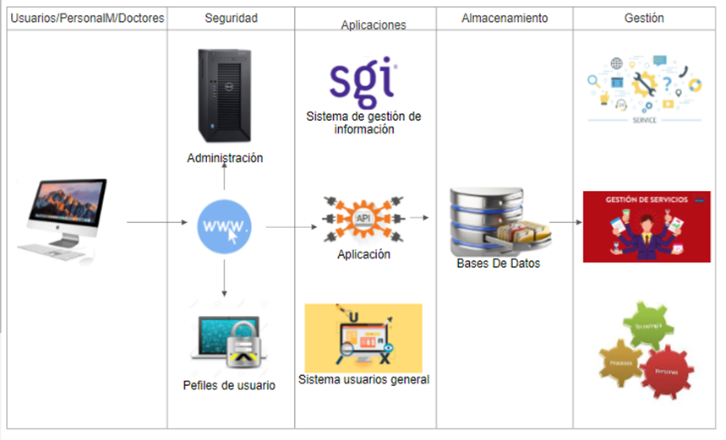

**Figura 1. Organigrama**

# Descripción de conjunto

## Perspectiva del producto

Se pretende implementar un sistema que permita al admicionista registrar usuarios, agendar citas y cancelar citas, guardar, consultar el historial médico del paciente y finalmente facturar las citas que este tenga según su duración y especialidad. Por su parte el Usuario del centro médico debe poder ver a través de su identificación y contraseña las citas que tiene programadas y su historial médico actualizado.



## Funcionalidades

Los procesos o funciones que conforman el sistema son los siguientes:

**Gestión de control de usuarios:** Este proceso se encargará de administrar el tráfico y almacenamiento de datos del usuario del centro hospitalario.

**Gestión de citas:** Proceso encargado de registrar y asignar citas médicas en el centro hospitalario

**Facturación:** Determina los valores de las facturas dependendiendo de la especialidad a la que pertenece y el tiempo que dura la misma.

## Características de usuario

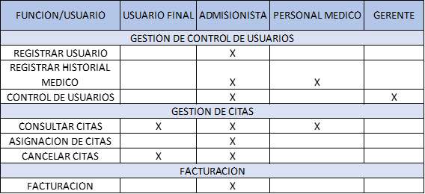

**Tabla 1. Características del usuario**

## Requisitos funcionales

* El software deberá permitir el registro de pacientes.
* El software deberá guardar los historiales médicos de cada paciente.
* El sistema deberá guardar los datos del profesional médico quien atendió el caso.
* El sistema deberá facturar según la consulta realizada por el paciente.
* El software deberá mostrar los historiales médicos e información de la consulta de los pacientes (nombres, teléfono, dirección, etc.) y el personal médico (quien atendió el caso del paciente), con su información personal (nombres, teléfono, cargo).
* El software deberá permitir agendar citas.
* El software deberá tener la capacidad de almacenar hasta 50 usuarios.
* El software deberá tener la posibilidad editar información de cada paciente.

## Requisitos no funcionales

* El sistema debe funcionar en cualquier sistema operativo y navegador.
* El sistema tiene que cumplir con las leyes vigentes de trato de datos personales.
* El software deberá tener un interfaz sencillo y fácil de usar.
* El software deberá prevenir posibles errores.
* El sistema no debe tardar más de 3 segundos en realizar cualquier tipo de consulta.
* El software deberá prevenir al usuario de guardar el mismo cliente dos veces.

# Requisitos específicos

## Casos de uso del programa

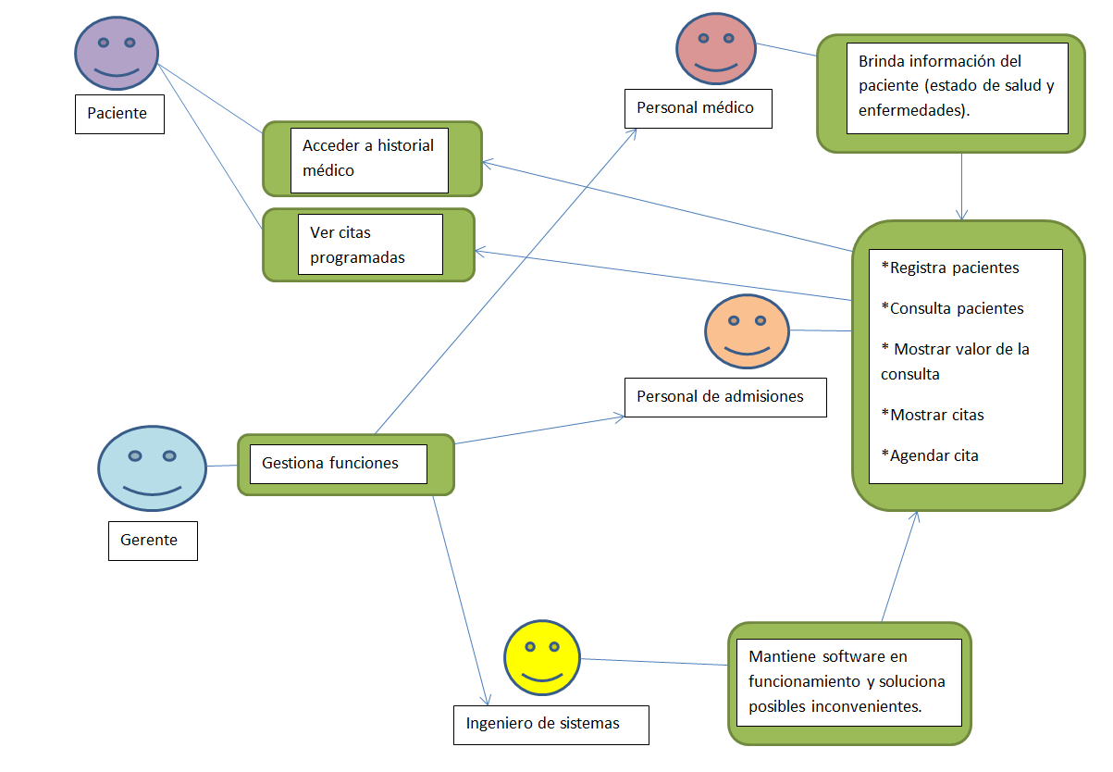

**Figura 2. Casos de Usos (Autoría Propia)**

# 

# Modelo relacional

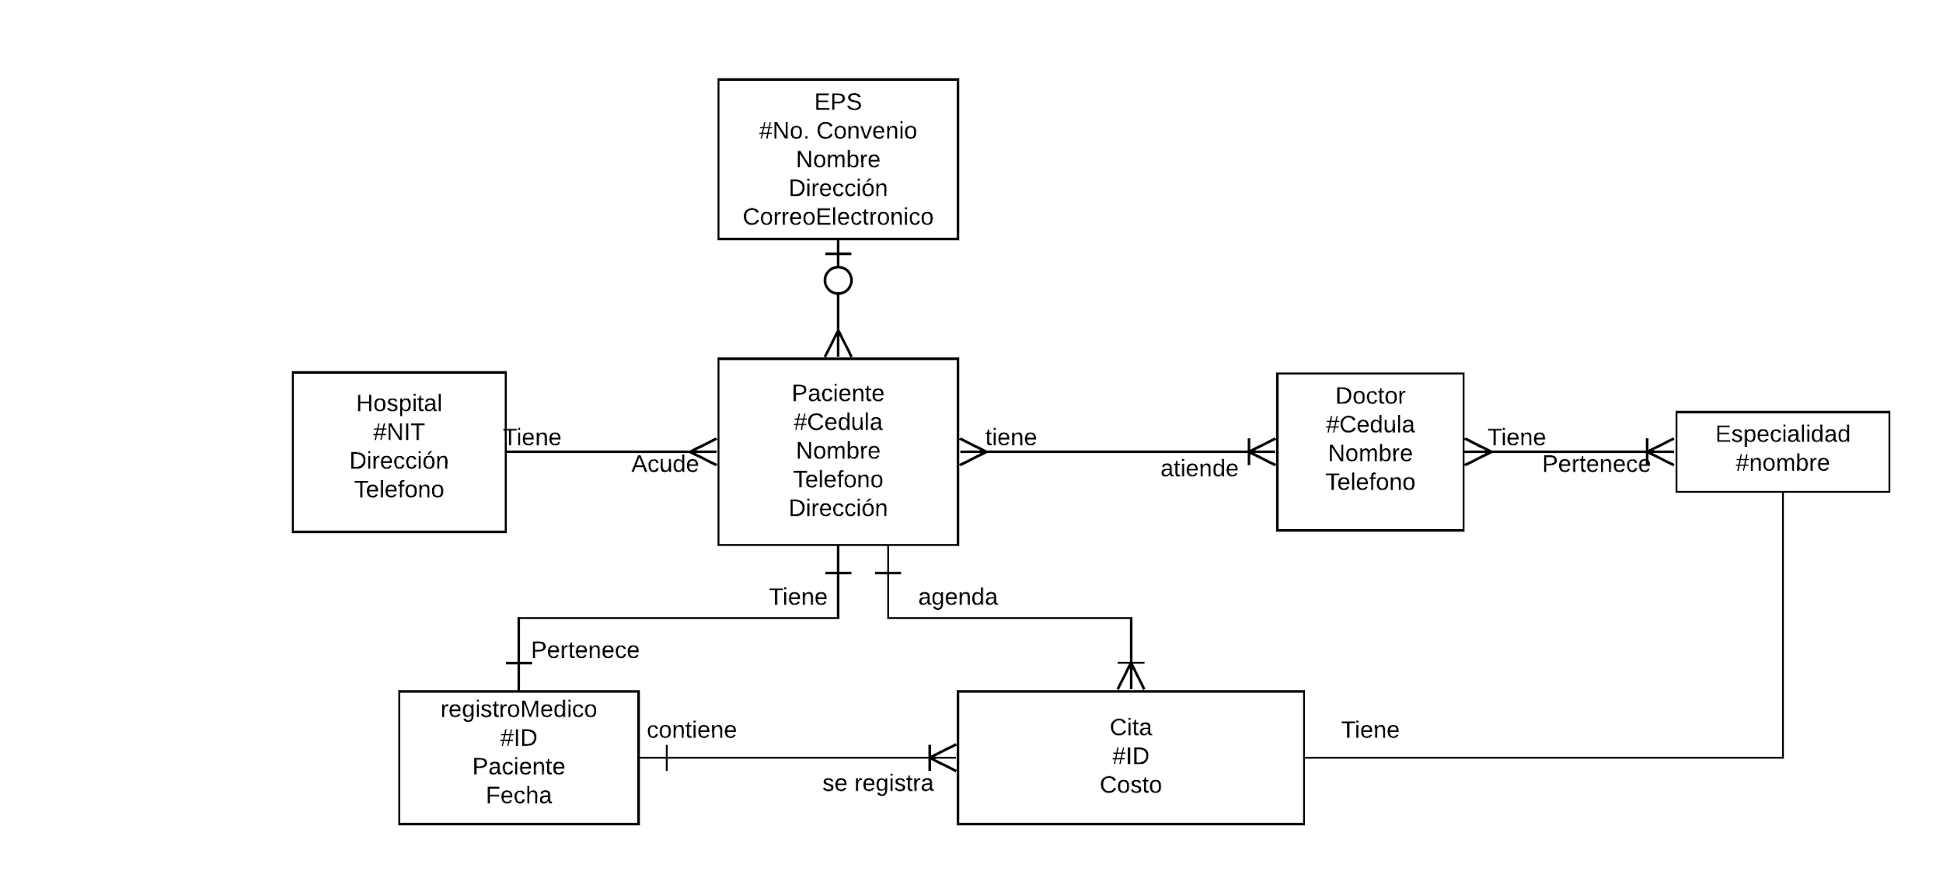



# Diagrama de clases

# 

# Carta de Navegación de interfaces.

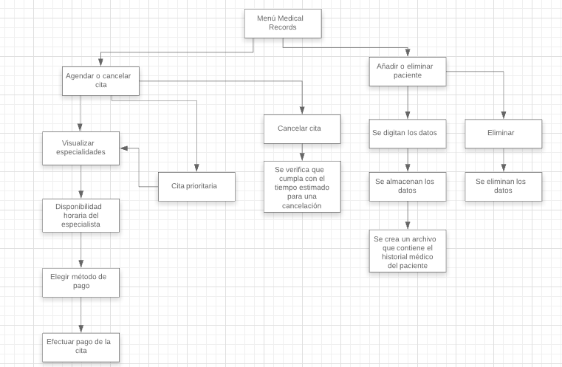

# Factores críticos de éxito de la propuesta de solución.

*Las empresas por lo general se resisten a capacitar a sus empleados para el manejo de nuevas tecnologías por lo que habría que capacitar el personal médico para el uso del software.*

*De igual forma puede que el personal se sienta inconforme con el software debido a que en cierto momento podría reemplazar su función dentro de la organización.*

*El hospital deberá establecer ciertas normas a la hora de agendar y cancelar citas para no hacer perder tiempo al doctor en caso de que el paciente cancele y al paciente en caso de que el doctor no pueda acudir a la cita, por lo cual se establecen unos tiempos en el software para dicha acción.*

*Si el hospital que adquiera el software no tiene las herramientas adecuadas para ejecutar el mismo, podría ser un obstáculo ya que podría hacer que el software no se ejecute de la mejor manera por lo que podría presentar fallas.*

*Para que tenga éxito no solo debería ser capacitado el personal si no también los clientes o pacientes de dicho hospital.*

**2.5 Primeras interfaces de usuario**

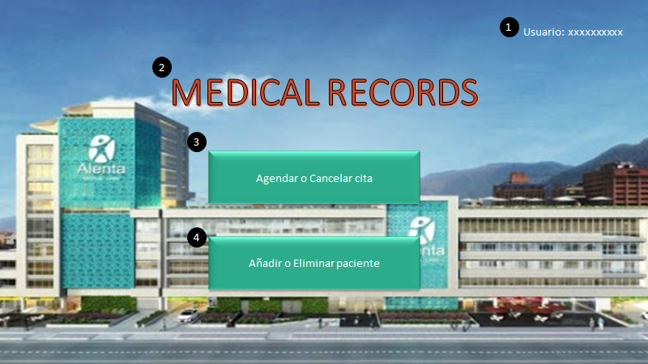

1. ***Tenemos el nombre del usuario: al ser la primera versión del sistema se contará con un único usuario administrador que será manejado por el personal admisionista***
2. ***Nombre de la institución***
3. ***En esta opción ingresamos a una nueva interfaz que contendrá el sistema de agendamiento de citas.***
4. ***Con este botón podemos ingresar a otra interfaz en la cual se podrá añadir o eliminar un paciente.***

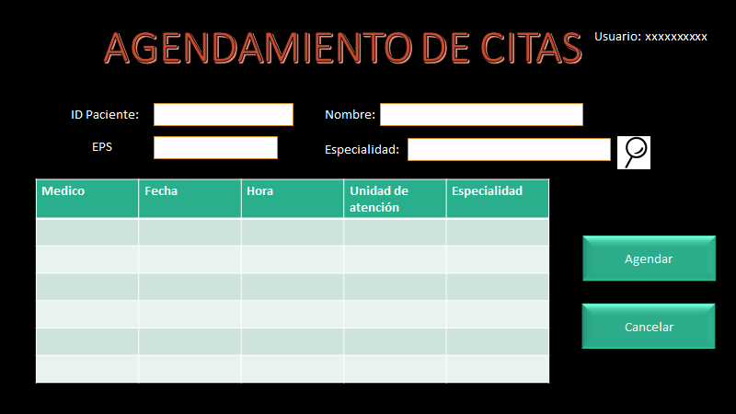

En esta venta podremos encontrar las citas que tiene agendadas el usuario o buscar por especialidad y encontrar los horarios disponibles y la unidad de atención de la misma